
DEPARTAMENTO DE INFORMÁTICA E SISTEMAS

Relatório de Licenciatura em Engenharia Informática

Avaliação do Interface de dispositivos



Autores
David Martins Correia – 2023140410
Tiago Gouveia Filipe – 2019112767



Coimbra, 14/02/2025
Índice:
Índices de figuras 1
Introdução 2
Objeto do dia-a-dia que traduz uma má interação 3
Má interface num dispositivo informático 4
Boa conceção de interação 5
Conclusão 6
Referências 7

Índices de figuras
Fig. 1 – Mesa de som 3
Fig. 2 – Website DOSBox 4
Fig. 3 – Página inicial 5
Fig. 4 – Estado atual 5
Fig. 5 – Configuração de modos de som 5

Introdução
A interação entre pessoas e máquinas é um aspeto fundamental no design e desenvolvimento de sistemas e dispositivos tecnológicos. Uma interface bem concebida não só facilita a utilização, como também melhora a experiência do utilizador, tornando-a mais intuitiva, eficiente e agradável. Por outro lado, interfaces mal projetadas podem causar frustração, uma má experiência geral, comprometendo a eficácia do dispositivo ou sistema.

Neste trabalho prático, propomo-nos a analisar três exemplos distintos de interação pessoa-máquina: um objeto ou situação do dia-a-dia que ilustre uma má interação, uma má interface presente num dispositivo informático e, por fim, um exemplo de uma boa conceção de interação, preferencialmente num dispositivo informático. O objetivo é identificar os aspetos positivos e negativos de cada um destes exemplos, propondo melhorias para os casos em que a interação não é satisfatória.

Através desta análise, esperamos compreender melhor os princípios de design que contribuem para uma boa interação pessoa-máquina, bem como os erros comuns que devem ser evitados. Este exercício não só nos permitirá aplicar os conceitos teóricos aprendidos durante a Unidade Curicular de Interação Pessoa-Máquina, como também desenvolver uma visão crítica sobre as interfaces que utilizamos no nosso quotidiano.

O relatório está organizado de forma a apresentar cada um dos três exemplos, seguido de uma análise detalhada dos seus aspetos positivos ou negativos respetivamente. Por fim, serão apresentadas as conclusões gerais retiradas desta análise, que serão discutidas com a turma durante a apresentação do trabalho.

Objeto do dia-a-dia que traduz uma má interação
As mesas de som muitas vezes apresentam um problema comum que prejudica a interação do utilizador: a falta de diferenciação visual entre os botões. Em muitos modelos, todos os botões têm a mesma cor e formato, o que dificulta a identificação rápida das funções específicas. Esta uniformidade faz com que os utilizadores, especialmente os menos experientes, tenham de despender tempo extra para memorizar a localização de cada funcionalidade ou consultar o manual repetidamente, o que diminui o fluxo de trabalho e aumenta a probabilidade de erros.

Outro aspeto negativo é a ausência de legendas ou identificações claras nos botões. Sem textos ou ícones que indiquem a função de cada controle, os utilizadores ficam dependentes de tentativa e erro para entender como operar a mesa de som. Pode ser particularmente frustrante em situações importantes, como durante uma apresentação ao vivo.
Para melhorar a experiência de utilização, seria recomendável adicionar legendas descritivas e utilizar cores e ícones diferenciados para agrupar funções semelhantes, para facilitar a identificação e o uso intuitivo.

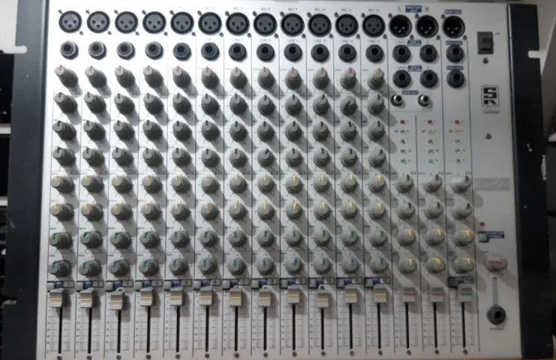
Fig. 1 – Mesa de som

Má interface num dispositivo informático
O site do DOSBox apresenta alguns problemas de usabilidade que dificultam a interação do utilizador. Um dos principais pontos negativos é a falta de destaque do link para download do programa na página inicial. Este elemento, é uma das principais funções do site e não está claramente visível, o que pode confundir os utilizadores e dificultar o acesso à ferramenta.
A navegação geral do site é outro aspeto negativo, porque usa um modelo antiquado e pouco eficiente. O layout atual exige um número excessivo de cliques para aceder a informações básicas, algo que poderia ser solucionado com um layout mais moderno e acessível. O design visual também contribui para a experiência negativa: a combinação de fundo azul-escuro com texto branco torna a interface cansativa e sem apelo estético, afastando potenciais novos utilizadores.
Para solucionar os problemas identificados é recomendado que o botão de download da aplicação esteja destacado e visível na página inicial, usar um layout de website mais moderno modificando a barra de menus e a forma como a informação esta distribuída, o uso de imagens para trazer leveza na leitura da informação. Seguindo as recomendações anteriores e a alteração visual da informação através de tamanho, fonte e cor de letra tornaria o website mais apelativo e intuitivo.

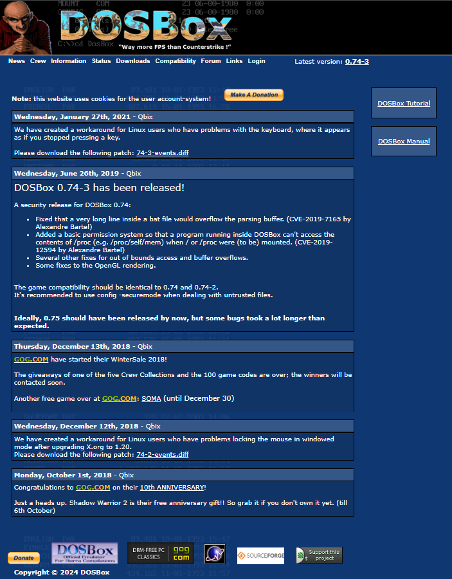
Fig. 2 – Website DOSBox

Boa conceção de interação
O aplicativo de fones da TOZO destaca-se pela sua facilidade de uso. Conectar os fones ao dispositivo é um processo rápido e intuitivo, que não exige muitos passos. Esta simplicidade permite que mesmo os utilizadores menos experientes possam desfrutar de uma experiência de conexão sem complicações. Além disso, a interface do aplicativo oferece uma visualização clara e direta do nível de bateria dos fones, utilizando ícones e cores que tornam a identificação do estado da bateria de forma rápida e eficiente.
Outra característica que contribui para a excelente interação do aplicativo é a facilidade para alterar os efeitos sonoros. Com apenas alguns toques, os utilizadores podem personalizar a experiência de áudio, escolhendo entre diferentes modos de som que melhor se adequam às suas preferências musicais. A combinação de uma interface intuitiva, conectividade simplificada, monitoramento eficaz da bateria e personalização dos efeitos sonoros faz do aplicativo de fones da TOZO um exemplo notável de boa conceção de interação com o utilizador.
  Fig. 3 – Página inicial | 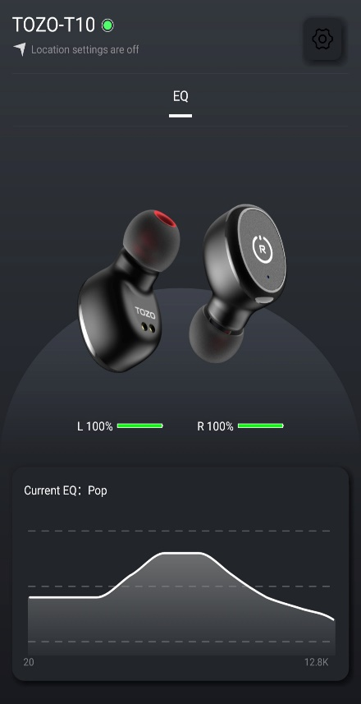  Fig. 4 – Estado atual | 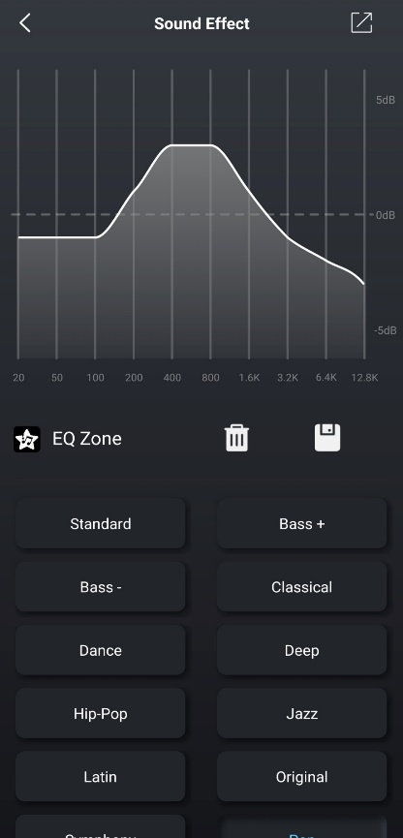  Fig. 5 – Configuração de modos de som

Conclusão
A análise realizada neste trabalho permitiu-nos explorar e refletir sobre a importância do design de interfaces na interação pessoa-máquina. Através dos três exemplos estudados: um objeto ou situação do dia-a-dia com má interação, uma má interface num dispositivo informático e um exemplo de boa conceção de interação. Assim sendo, foi possível identificar os erros comuns que comprometem a usabilidade e os princípios que contribuem para uma experiência positiva do utilizador.

No primeiro exemplo, observámos como a falta de consideração pelas necessidades do utilizador pode levar a frustração e ineficiência. No segundo, constatámos que interfaces mal projetadas em dispositivos informáticos, como menus confusos ou feedback inadequado que podem dificultar tarefas simples. Por fim, o exemplo de boa interação destacou a importância de uma abordagem centrada no utilizador, com design intuitivo, consistente e adaptado às suas expectativas.

As propostas de melhoria apresentadas para os casos negativos reforçam a ideia de que pequenas alterações no design, como a simplificação de processos, a inclusão de feedback claro e a priorização da sua utilização, podem transformar uma experiência negativa numa positiva. Estas melhorias sublinham a relevância de aplicar princípios de design de interação, como a clareza, a consistência e a acessibilidade, em qualquer desenvolvimento de interface.

Em suma, este trabalho reforçou a noção de que uma boa interação pessoa-máquina não é apenas um detalhe técnico, mas sim um fator crucial para o sucesso de qualquer sistema e/ou dispositivo. A experiência do utilizador deve estar no centro do processo de design, garantindo que as interfaces sejam não só funcionais, mas também agradáveis e eficientes. Esta reflexão será certamente útil para futuros projetos na área de Engenharia Informática, onde a interação com o utilizador desempenha um papel central.

Referências
Erro! A origem da referência não foi encontrada., an x86 emulator with DOS. (14 de 02 de 2025). Obtido de https://www.dosbox.com/



